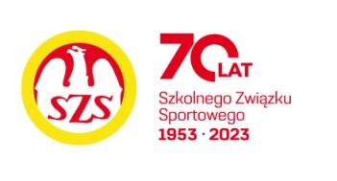

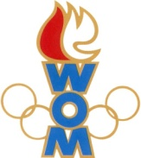
LVII WOM
KOMUNIKAT KOŃCOWY ZAWODÓW FINAŁOWYCH
W PIŁCE RĘCZNEJ CHŁOPCÓW - DZIECI
W ROKU SZK.2023/2024

Miejsce | Szkoła | Dzielnica | Pkt. WOM
1 | Szkoła Podstawowa nr 336 | Ursynów | 16
2 | Szkoła Podstawowa nr 300 | Wilanów | 14
3 | Szkoła Podstawowa nr 272 | Mokotów | 12
4 | Szkoła Podstawowa nr 280 | Ochota | 10
5 | Szkoła Podstawowa nr 342 | Białołęka | 8
6 | Szkoła Podstawowa nr 353 | Wesoła | 7
7 | Szkoła Podstawowa nr 392 | Żoliborz | 6
7 | Szkoła Podstawowa nr 341 | Bemowo | 6
9 | Szkoła Podstawowa nr 77 | Bielany | 4
9 | Szkoła Podstawowa nr 206 | Targówek | 4
9 | Szkoła Podstawowa nr 210 | Śródmieście | 4
13 | Szkoła Podstawowa nr 94 | Włochy | 2
13 | Szkoła Podstawowa nr 382 | Ursus | 2
13 | Szkoła Podstawowa nr 127 | Praga Północ | 2
13 | Szkoła Podstawowa nr 388 | Wola | 2
13 | Szkoła Podstawowa nr 195 | Wawer | 2

Zespoły z Rembertowa i Pragi Południe nie zgłosiły się do rozgrywek.

